Глобальная политика глазами российской элиты: анализ данных опросов 1993-2012
Эдуард Понарин и Борис Соколов

Текущая ситуация на Украине практически никем не воспринимается как внутреннее дело самой Украины. Как отечественные, так и западные аналитики видят за происходящим сейчас на территориях непризнанных Донецкой и Луганских народных республик не просто выяснение отношений между сепаратистски настроенными жителями окраины и центром, но противоборство США (и в меньшей степени других стран – ведущих членов НАТО) и России; едва ли не новый виток Холодной войны. Эксперты по международным отношениям, однако, расходятся во мнениях относительно того, какими причинами вызван этот кризис. Одни видят его истоки в росте экспансионистских настроений среди российской элиты. Наиболее радикальные сторонники данной позиции сводят все практически исключительно к личным имперским амбициям президента РФ Владимира Путина. Другая группа аналитиков указывает на то, что значительную роль в эскалации конфликта на востоке Украины сыграла агрессивная политика США и блока НАТО в целом. Постоянное расширение блока на восток и попытки контролировать внутреннюю политику ближайшего соседа, связанного с Россией общей историей, тесными экономическими сетями, а также общностью культуры и языка, вызвали естественное противодействие российских лидеров. Указанные позиции различаются не только по вопросу о том, «кто виноват», но и по вопросу «что делать»: атрибуция вины за развязывание конфликта автоматически определяет содержание взаимных претензий сторон и потому является ключевым аспектом при выработке стратегии деэскалации напряженности в регионе.
Выбор между двумя полярными точками зрения (равно и как компромиссной, возлагающей вину на обе участвующие стороны) во многом зависит от информации, доступной обозревателю. Традиционная внешнеполитическая аналитика, как правило, строится вокруг обезличенного понятия национальных интересов; правительства рассматриваются как рациональные агенты, которые стремятся максимизировать свои выгоды в геополитической игре. Однако стандартизованные представления о том, как видят ситуацию непосредственные участники политического процесса: государственные деятели высшего ранга, дипломаты, военачальники, «капитаны индустрии» и ответственные за формирование и трансляцию соответствующей информационной картинки населению – зачастую упрощают ситуацию.
Двадцатилетнее исследование российских элит, осуществляемое американским политологом У. Циммерманом, позволяет получить наглядное представление о том, что думают российские руководители относительно современной ситуации на международной арене и месте России в мире. В ходе исследования – с 1993 по 2012 гг. – было проведено шесть социологических опросов, респондентами которых выступили люди, занимающие высокие позиции в экономической, военной, политической и общественно-культурной сферах жизни российского общества. Всех участников этих опросов можно разделить на семь групп: военные, представители медиа-индустрии, деятели образования и науки, чиновники (представители исполнительной ветви власти), представители законодательных структур, занимающиеся международными отношениями (члены профильных комитетов в обеих палатах Парламента), руководители государственных корпораций и ведущие бизнесмены. Им задавался ряд вопросов о приоритетах внешней политики России, основных средствах достижения ключевых целей на международной арене, внутренних и внешних угрозах национальной безопасности и т.д.
Применительно к текущей ситуации вокруг Украины наибольший интерес представляют взгляды российской элиты по следующим проблемам: российско-американские отношения, сфера национального интереса страны и эффективность различных способов достижения внешнеполитических целей, – а также их эволюция с течением времени. Ниже представлены данные по ответам на три вопроса:
1) «Считаете ли Вы, что США представляет угрозу для безопасности России?» Варианты ответа: да/нет.
2) «Существуют различные мнения о национальных интересах России. Какое из двух утверждений ближе к Вашей точке зрения?: а) национальные интересы России по большей части должны быть ограничены её нынешней территорией; б) национальные интересы России по большей части простираются шире, чем её нынешняя территория».
3) «Я зачитаю Вам два высказывания о роли военной силы в международных отношениях. Какое из них ближе к Вашему мнению?: а) военная сила в конечном счёте всегда будет все решать в международных отношениях; б) экономический, а не военный потенциал страны определяет сегодня её место и роль в мире».
Сухая статистика показывает, что со временем все больше представителей российской элиты считают, что политика США представляет угрозу для национальной безопасности РФ (График 1). Настроения отечественного истэблишмента могут колебаться в зависимости от текущей внешнеполитической ситуации – пики 1999 года и 2008 года отчетливо соотносятся с кризисами в российско-американских отношениях, вызванных конфликтом в Косово и российско-грузинской войной – но общий тренд не вызывает сомнений: в 1993 г. лишь четверть опрошенных видела в политике США угрозу национальной безопасности, тогда как даже в относительно «либеральном» 2012 г., когда еще не была окончательно свёрнута объявленная Медведевым перезагрузка, такие взгляды разделяла почти половина респондентов.

График 1. Восприятие США как угрозы: данные по пяти возрастным когортам и шести волнам опроса российских элит

Чем вызвано подобное ухудшение? Среди множества теорий, объясняющих происхождение антиамериканизма в России, наибольшей популярностью пользуются две: инструментальная и ситуативная. Согласно ситуативной теории, рост антиамериканизма в стране носит временный характер и связан с текущим состоянием российско-американских отношений. Когда отношения обостряются, как было в 1999 г. в связи с бомбёжками Белграда или 2008 г. во время войны в Южной Осетии, на эмоциях проявляется и негатив к оппоненту. Ситуативная теория подкрепляется данными массовых социологических опросов, однако среди элит всплеск антиамериканских настроений произошел еще до тех событий, которые рассматриваются экспертами в качестве катализаторов российского антиамериканизма. Резкий рост негативных установок по отношению к США среди элиты отмечается уже в 1995 году. Это можно связать с событиями Боснийской войны, но последняя вспыхнула еще в 1992 году, и позиция Запада и США в частности была хорошо известна с самого начала. Тем не менее, в 1993 году большая часть российской элиты рассматривала Америку скорее как партнера, а не врага.
Сторонники другой популярной теории происхождения антиамериканизма в России – инструментальной – полагают, что неприязнь к США была искусственно сконструирована могущественными группировками внутри элиты для достижения конкурентных преимуществ в электоральной борьбе, а затем использовалась в модусе «идеологии осажденной крепости». Консолидация авторитарного режима обеспечивалась необходимостью противостоять внешней угрозе, которую пропагандисты увязывали с агрессивными империалистическими и якобы русофобскими действиями Америки. В пользу этой теории также можно найти эмпирические свидетельства. Если сравнить динамику изменения отношения к США среди элит и масс (График 2), то очевидно, что рост антиамериканизма среди элит опережает соответствующий тренд среди основного населения. Вполне вероятно, что антиамериканизм в РФ действительно транслируется сверху вниз.
График 2. Динамика отношения к США: сравнение элиты и масс (1993-2009)

Это, однако, не объясняет распространение негативного отношения к США среди самой элиты. Инструментальное использование социальных настроений может вести к т.н. эффекту «манипулятора»: человек начинает верить тому, в чем убеждает других. Но в таком случае рост антиамериканизма среди элиты должен следовать за распространением антиамериканских взглядов по стране в целом, тогда как данные свидетельствуют об обратном. Это наводит на мысль о том, что должна существовать какая-то иная, обойденная вниманием исследователей этого вопроса причина стойкого негативного отношения к США, характерного для российской элиты.
Как представляется, корректное альтернативное объяснение распространения антиамериканизма в России можно построить на основе идеи «рессентимента», предложенной в работах Л. Гринфельд. Само понятие «рессентимент» было введено Ф. Ницше в «Генеалогии морали». Изначально термин использовался для обозначения ситуации, при которой позитивная ориентация на некоторый объект, стремление к обладанию им, сталкивается с невозможностью его обретения; в результате позитивное чувство трансформируется в отрицание какой-либо ценности первоначальной цели. Гринфельд адаптирует концепцию «рессентимента» для объяснения распространения националистических идеологий в Европе в XVIII-XIX веках. С помощью этого понятия она обозначает феномен формирования негативных установок национальной элиты, а затем и масс, по отношению к какой-либо другой стране, которая прежде служила образцом для развития. По мысли Гринфельд, эффект рессентимента проявляется следующим образом: в одной стране опыт реформ, произведенных в другой, сначала воспринимается как образцовый, но если заимствование этого опыта не приводит к достижению поставленных целей, то у населения развивается разочарование, перерастающее в агрессивную неприязнь к государству, бывшему ранее эталоном. Особую роль в этом процессе играют элитные группы (в первую очередь, интеллектуальная элита), которые сначала создают некий идеальный образ другого общества, на который призывают равняться (Англия для французских интеллектуалов первой половины XVIII века, Франция для немцев времен наполеоновских войн и т. д.), а затем, по мере разочарования в этом идеале, переходят в оппозицию ко своим недавним «кумирам».
Похожее явление имело место и в постсоветской России. Крах надежд на улучшение общей социально-экономической ситуации с переходом от социалистической к рыночной системе, а также к новой форме правления, сильно сказался на отношении россиян к США. Во время перестройки представители младших поколений с оптимизмом смотрели в будущее; Америка представлялись своего рода ориентиром для изменений в собственной стране. Кроме того, на волне эйфории, вызванной окончанием Холодной войны, заокеанская супердержава воспринималась как будущий союзник и партнер, который мог сделать многое для улучшения ситуации в России. Резкое снижение уровня жизни и ухудшение международного положения страны, вызванные реформами начала 90-х годов, во многом поубавили оптимизма у сторонников демократии и рыночной экономики. Разочарование этих групп населения в первую очередь отразилось на отношении к США, которые, вопреки чаяниям адептов либеральной идеологии, практически ничего не сделали для того, чтобы привести Россию в «светлое будущее».
Рост недоверия и враждебности по отношению к США, который наблюдается в данных социологических опросов, стал естественным следствием крушения радужных надежд времен перестройки. Осознав, что Россия не стала в одночасье полноправным членом западного мира, что переход к демократии и рынку вызвал к жизни множество проблем, в решении которых западные партнёры не собирались помогать, что страна фактически превратилась из сверхдержавы во второстепенного актора международных отношений, многие представители российской элиты обвинили в этом США. Неспособность соответствовать образцу, заданному политическими и экономическими институтами западных демократий, в первую очередь, конечно, Америки, вызвала последующее отторжение этих ценностей, равно как и страны, их олицетворяющей.
США не только не приложили особых усилий к тому, чтобы помочь России относительно безболезненно пережить реформы, но откровенно воспользовались слабостью бывшего соперника. Америка заняла место России в Восточной Европе (и не только там), став единственной в мире сверхдержавой. К тому же либеральные реформы, чьей целью было не только сближение нашей страны с западными странами, но и преобразование политической и хозяйственной жизни самой России, сопровождались социально-экономической катастрофой. Поскольку именно США олицетворяли либеральные идеалы, разочарование реформами неизбежно привело и к концу очарования самой Америкой.
Происходило это разочарование постепенно. На уровне элит оно случилось раньше. Уже к 1995 г. большая часть российской элиты стала воспринимать США как угрозу безопасности и порядку в России (как раз в это время произошел первый этап расширения НАТО на восток, а ВВП России приблизился к минимуму). Но это ощущение еще не переводилось на уровень политики. Более того, поскольку люди, находившиеся во власти, зависели от той идеологии, которая к этой власти их привела, по телевизору продолжался разговор о "возвращении в семью цивилизованных народов". Вследствие этого антиамериканизм масс, занятых выживанием и зависевших от информации, преподносимой СМИ, значительно отставал от ощущения элит. Однако финансовый кризис августа 1998г. окончательно похоронил надежды на то, что либеральные реформы повысят благосостояние народа. Косовский кризис и бомбардировка Белграда самолетами НАТО в 1999г. со всей очевидностью продемонстрировали, что Россия утратила статус державы, с которой нужно считаться. В этот момент разочарование элит достигло такой степени, что выплеснулось на экраны телевизоров. В результате резко изменилось содержание телевизионного сигнала, и антиамериканизм широких слоёв населения стал подтягиваться к уровню элит.
Распространяясь на массовом уровне, антиамериканизм стал самостоятельным фактором внутренней политики. Те политические силы, которые пытались его игнорировать (например, "Яблоко"), исчезли с политической арены. Остальные политические силы с разной степенью искренности отвечают на этот массовый запрос, тем самым подкрепляя установившиеся в обществе настроения. Младшие поколения россиян, выросшие в относительно благополучные нулевые годы, были изначально более спокойно настроены к США, тем более что на место "значимого другого" претендовали мигранты. Но каждый новый кризис в международных отношениях, один из которых мы наблюдаем сейчас в связи с Украиной, втягивает российскую молодежь в общепринятое русло антиамериканских настроений. Кризисы консолидируют и народ, и элиты, которые сплачиваются перед лицом внешней угрозы. Тем самым антиамериканизм в России приобретает и инструментальное измерение, которое год от года становится все более значимым фактором при выработке внутри- и внешнеполитического курса для правительства.
Готовы ли, однако, российские власти пойти дальше, чем просто использовать образ агрессивной Америки в качестве пугала, позволяющего канализировать негативные настроения россиян и избежать серьезных внутриполитических потрясений, и перейти к открытому противостоянию к США на международной арене? Ответ на этот вопрос во многом зависит от того, какие внешнеполитические приоритеты разделяют российские лидеры. Согласно распространенному среди западных экспертов мнению, российскому правящему классу свойственны экспансионизм и имперские амбиции. Данные, однако, не вполне согласуются с подобной интерпретацией. Напротив, со временем все меньше людей среди тех, кого можно причислить к власть имущим в России, полагает, что страна должна вовлекаться в большие имперские проекты в дальнем, а в последнее время – даже в ближнем – зарубежье. Если в начале 90-х гг. за активную внешнюю политику выступало почти 80% респондентов опросов элит, то в 2012году таких было всего 43,8% (График 3).
График 3. Определение сферы национального интереса России: данные по пяти когортам за 1993-2012 годы
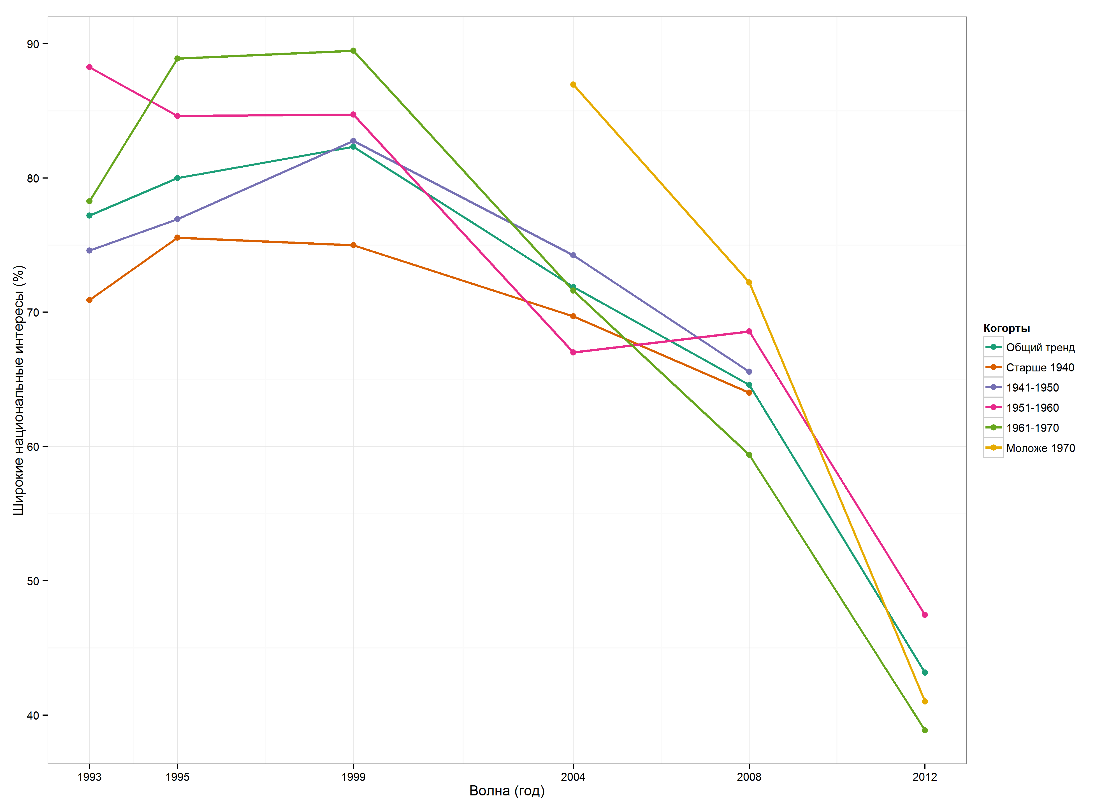
Если посмотреть на то, как распределяются мнения по этому вопросу в различных профессиональных группах внутри элиты, то наибольшей поддержкой «широкая» трактовка национальных интересов РФ пользуется среди представителей законодательных органов (64%), медиаструктур (57,4%), а также деятелей науки и образования (61,3%). Наименьший процент сторонников экспансионистской внешней политики наблюдается среди бизнес-элиты (23,5%) и, что очень неожиданно, среди военных (28,6%). Правительственные чиновники и высокопоставленные сотрудники госкорпораций также склонны ограничивать сферу национальных интересов страны её собственными границами. Объяснением этого парадоксального наблюдения может служить тот факт, что образование и культура, медиапространство и законотворческие институты являются сегодня наиболее заидеологизированными сферами общественной жизни, в то время как представители тех правительственных структур, которые так или иначе связаны с международными отношениями, склонны в большей степени руководствоваться соображениями Realpolitik. Подобная интерпретация, в частности, подтверждается тем, что респонденты, принадлежащие к группе «медиа», несмотря на свою приверженность широкой концепции национального интереса, вместе с тем убеждены, что на международной арене решающую роль играет «мягкая сила» (так считают 85,3%). Наибольшее (по сравнению с другими профессиональными категориями, фигурирующими в опросе) значение вооруженным силам придают военные и представители исполнительной ветви власти: в указанных группах данный тезис поддерживают 70,6% и 45,5% соответственно.
Вместе с тем, из приведенных данных не следует, что российская власть смирилась с положением второстепенной державы; эти цифры лишь означают, что среди среднего эшелона власти становится все больше людей, в глазах которых внутренняя политика и дела ближнего зарубежья имеют большее значение для российских национальных интересов, чем претензии на глобальное лидерство. Неясно, однако, является ли этот тренд признаком «прагматизации» и отхода от «романтической» имперской риторики. В любом случае, даже в 2012 году от 40 до 50% (в зависимости от возрастной категории) представителей элитных групп придерживались «широкой» концепции национального интереса. Причем среди представителей старших возрастных категорий (занимающих в общем случае более высокие должности) подобные взгляды были распространены в несколько большей степени. Следует также учитывать, что респондентами опроса Циммермана являются люди, которые представляют условно «среднюю» группу элиты; те, кто сейчас принимают основные внешнеполитические решения, по понятным причинам слишком труднодоступны для ученых-социологов.
Тем не менее, все меньше и меньше людей в элите продолжают мыслить роль страны на международной арене в терминах глобального лидерства. Число людей, уверенных, что именно военная сила является решающим фактором международных отношений, напротив, увеличивается. В 1993 году таких респондентов было 12,3%, а в 2012 – уже 35,4%.
График 4. Роль военной силы в международных отношениях: данные по пяти когортам российской элиты за 1993-2012 годы
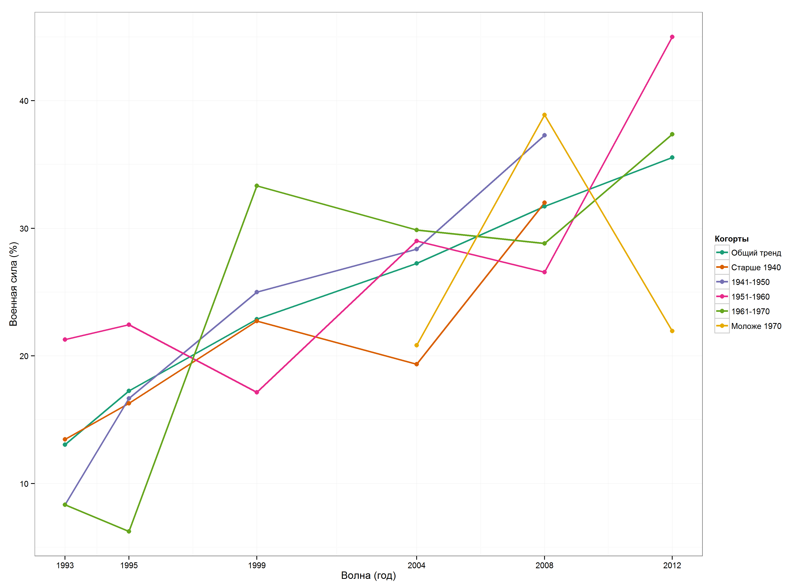
В каких случаях использование вооруженной силы может быть оправдано в глазах элиты? Для понимания нынешней ситуации важную роль играет следующее наблюдение: в 2012 г. большая часть опрошенных была согласна с тем, что войска можно использовать для защиты интересов русскоязычного населения в странах бывшего СССР. Процент респондентов, рассматривающих угнетение русскоязычного населения как повод для военной интервенции сопоставим с долей полагающих допустимым использовать силу по таким поводам, как защита экономических интересов страны или поддержания баланса сил с Западом: 68,9% опрошенных против 70,6% и 69% соответственно – хотя в этом вопросе и не наблюдается такого единогласия, как в вопросах защиты территориальной целостности и национальных интересов (>99% в обоих случаях).
Данные свидетельствуют о том, что в большей степени правы те аналитики, которые указывают на роль агрессивной политики Запада в развязывании текущей конфронтации. Российская элита действительно недружелюбно относится к США – но эта нелюбовь во многом была вызвана политикой Америки и Запада в целом в отношении России: пренебрежение, игнорирование национальных интересов, откровенно оскорбительные для национального престижа русских агрессивные акции против их союзников и партнеров, манера обходиться с Россией как с побежденным – вовсе не этого ожидали отечественные лидеры от перестройки и окончания холодной войны. Подобное отношение привело к тому, что антиамериканизм стал неотъемлемой составляющей мировоззрения правящих кругов РФ. Однако данную разновидность антиамериканизма не стоит рассматривать как фундаментальную идеологическую характеристику российского истэблишмента; это всего лишь обида, которая могла бы со временем пройти. Сильный спад антиамериканских настроений среди элиты в 2012 году показывает, что Америка вовсе не была абсолютным злом в глазах среднего эшелона российской власти. Конфликт не был неизбежен и с учетом того, что российская элита все более и более укреплялась во мнении, что страна не должна преследовать глобальные геополитические цели. Все больше представителей элиты сходилось во мнении, что сфера национальных интересов РФ ограничивается лишь непосредственно граничащими с ней территориями. Хотя эти люди относились скорее к среднему эшелону элиты, с течением времени они бы плавно перешли на руководящие позиции и строили внешнюю политику исходя из собственных убеждений, тогда как нынешние «ястребы» постепенно утрачивали свою силу. Обострение ситуации на Украине и последующий кризис в российско-американских отношениях значительно снизил вероятность реализации подобного сценария.
Нынешний всплеск «экспансионизма» и «реваншизма», однако, вовсе не был неизбежным или даже ожидаемым. Хотя ряд высших должностных лиц РФ, включая Президента В.В. Путина, делали заявления, которые можно было бы интерпретировать как намерения восстановить СССР или просто расширить сферу влияния России, такие декларации редко подкреплялись реальными действиями. Даже создание Евразийского экономического союза вряд ли может рассматриваться как попытка собирания земель – так как политической независимостью ни одна из стран-участниц не делится. Интеграционные процессы на постсоветском пространстве вполне соответствуют общемировым тенденциям к унификации правового поля, регулирующего экономические взаимодействия в рамках крупных географических регионов. Налаживание тесного сотрудничества с сопредельными государствами вовсе не означает, что высшие должностные лица России грезят возрождением империи; подобное утверждение требует строгого доказательства, пока еще никем не предоставленного. С не меньшим основанием официальная риторика может рассматриваться как попытка сыграть на соответствующих чувствах населения и обеспечить политическую стабильность.
Последние данные, доступные в рамках исследования Циммермана, датируются 2012 годом. Можно с солидной долей уверенности утверждать, что в текущий момент число представителей элиты, которые полагают США враждебным государством, значительно выросло, равно как и количество «ястребов» наверху. Так, массовые опросы показывают, что в 2014 году антиамериканские настроения в России резко усилились. “Левада-центр” сообщает, что в мае нелюбовь россиян к Америке достигла исторического максимума: 71% граждан России заявили, что плохо относятся к Америке, тогда как в начале 1990-х гг. таких было меньше 10%. Учитывая, что уровень антиамериканизма в России среди элит в предшествующие два десятилетия был в выше, чем в среднем по стране, можно предположить, что людей с проамериканскими взглядами (по крайней мере, готовых заявить о своих убеждениях публично) наверху сейчас осталось немного. Наверняка увеличилось среди элиты и число сторонников экспансионистской политики, и количество «ястребов», полагающих, что основным инструментом разрешения международных споров является военная сила.
Анализ данных, полученных в ходе опросов российской элиты, позволяет сделать следующие выводы. Большая часть российской элиты считает внешнюю политику США вызовом национальным интересам РФ. Америка является не просто бутафорским монстром, «врагом» для внутреннего потребления, но действительно воспринимается многими высокопоставленными русскими как прямая и явная угроза. В глазах самой элиты подобное отношение не в последнюю очередь вызвано действиями американского правительства. Вместо того, чтобы способствовать скорейшей интеграции России в мировое сообщество (как того ожидала отечественная элита), американцы воспользовались временной слабостью основного конкурента для достижения локальных геополитических целей и не предприняли никаких попыток сгладить огромные экономические и репутационные издержки, понесенные РФ в ходе реформ.
Тем не менее, хотя биполярное мышление в терминах Холодной войны достаточно распространено среди представителей высших кругов российского общества, оно не является фундаментальной характеристикой их мировосприятия, а в большей степени диктуется обидой и разочарованием от неудавшейся попытки вхождения в Первый мир. Однако каждая последующая конфронтация между Россией и Америкой укрепляет данный тип мышления и способствует все большему его распространению, в результате чего власть ради сохранения поддержки – как на уровне элит, так и на уровне масс – вынуждена проводить все более жесткую внешнюю политику.
Российская элита не претендует на глобальное господство. Вместе с тем она рассматривает ближнее зарубежье как естественную сферу национальных интересов РФ. Не вызывает сомнений тот факт, что нынешние российские лидеры готовы использовать вооруженную силу для защиты интересов страны, в том числе и на территории сопредельных государств. Является ли подобная позиция угрозой для кого бы то ни было или просто отражает естественный ход мыслей любой национальной элиты – вопрос другого рода. Однако это необходимая вводная информация, которую должен учитывать любой партнер – или оппонент – России при начале переговоров по выходу из кризиса и выстраивании конструктивной линии межгосударственных отношений.

Ординарный профессор НИУ ВШЭ, заведующий лабораторией сравнительных социальных исследований НИУ ВШЭ
Младший научный сотрудник лаборатории сравнительных социальных исследований НИУ ВШЭ
Линии на графике отражают изменения процентной доли респондентов, считающих, что политика США представляет угрозу национальной безопасности России, по каждой когорте в отдельности. Красным цветом выделен общий тренд
На графике представлены как результаты опросов Циммермана за 1993-2012 гг., так и данные по общероссийскому уровню антиамериканизма, полученные в ходе совместного проекта Р. Роуза и Левада-центра «Новый русский барометр» за период 1993-2009 гг. В рамках опросов «Нового русского барометра» респондентам задавался вопрос, практически идентичный по формулировке тому, который включен в анкету исследования Циммермана. Единственным отличием является то, что в «Новом русском барометре» (за исключением первых двух волн) предлагалось не два, а четыре варианта ответа, ранжированных по категориям: «нет», «скорее нет», «скорее да», «да». Для сравнимости двух шкал данные Роуза были перекодированы в бинарную переменную
Линии на графике отражают изменения процентной доли респондентов, выбравших «расширенную» трактовку национальных интересов, по каждой когорте
Линии на графике отражают изменения процентной доли респондентов, считающих, что военная мощь играет решающую роль во внешней политике, по каждой когорте

